**嘉兴禾采联综合采购服务平台常见问题QA**

**QA清单**

1. Q1：提示“检测到您未使用IE浏览器打开”等如何设置
2. Q2：提示 请检查CA驱动是否正确安装、CA登录异常、CA解密异常、签章有问题
3. Q3：如何下载招标文件、上传投标文件、文件制作等常见投标人问题
4. Q4：下载了招标文件xxx.JXCQZF 格式打不开怎么办
5. Q5：CA绑定
6. Q6：上传投标文件提示非本单位的锁制作文件

**Q1： 提示“检测到您未使用IE浏览器打开”等如何设置**

A1：可以使用edge浏览器中的使用ie模式加载或其他浏览器的兼容模式

Edge

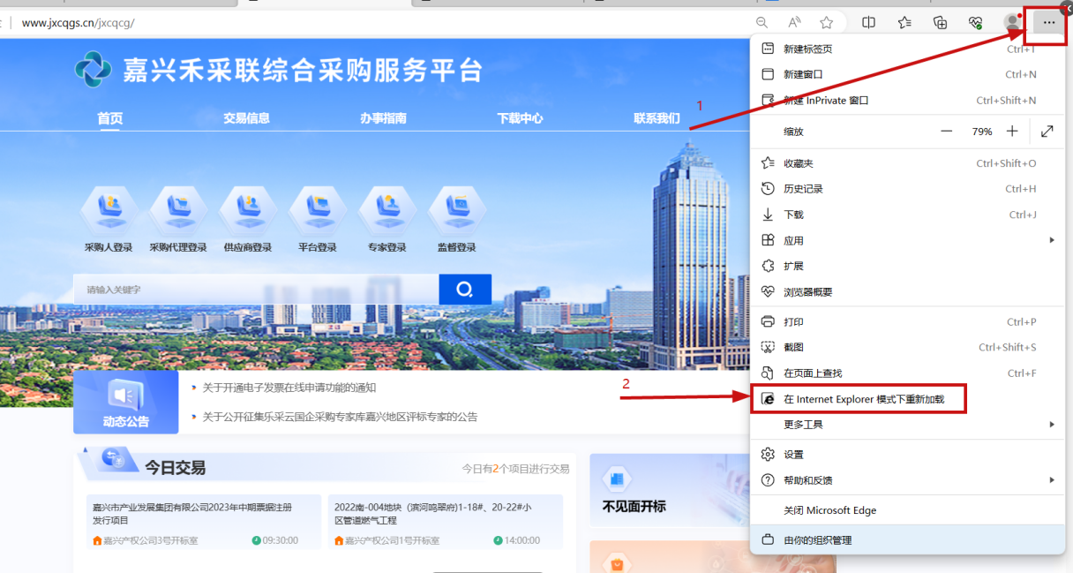

浏览器兼容模式（以360浏览器为例）

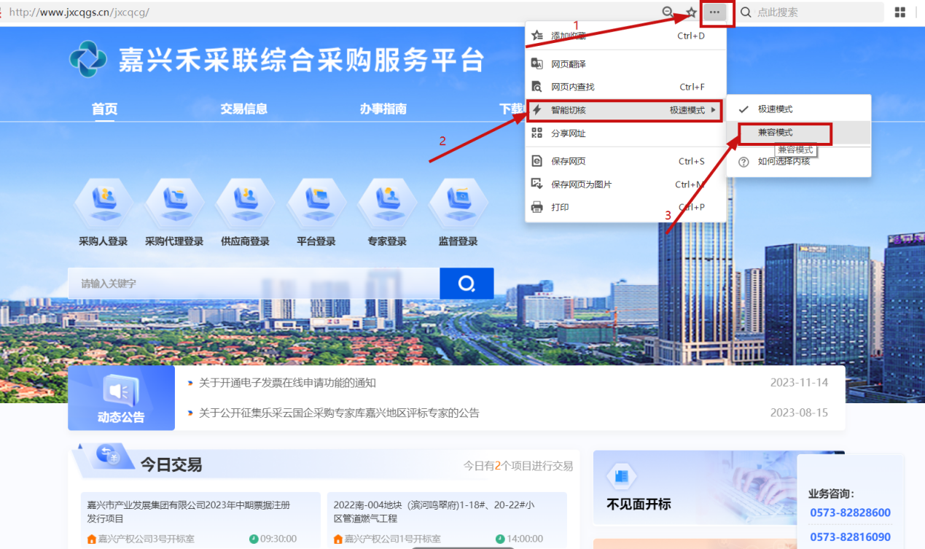

更换浏览器后如果底部弹出允许提示，需要点击允许后浏览器才可以使用CA驱动，进入平台后弹出的CA提示都点允许即可。

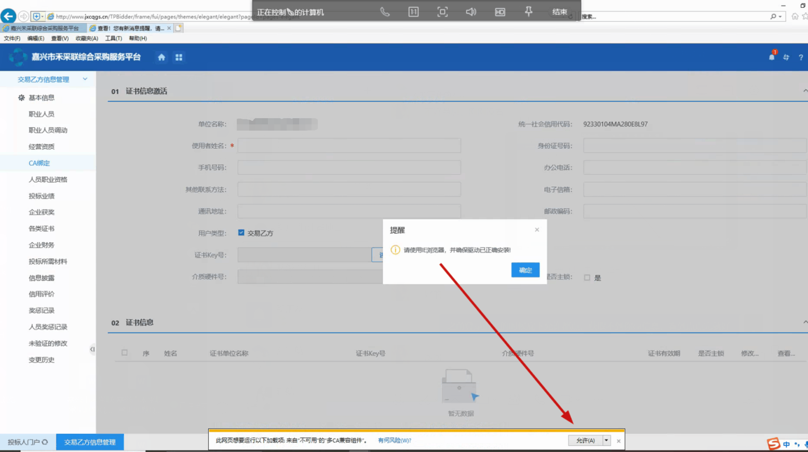

**Q2：提示 请检查CA驱动是否正确安装、CA登录异常、CA解密异常、签章有问题**

A2：1、检查是否使用IE浏览器，见处理方式Q1；；

1. 检查是否安装了CA驱动，未安装的到网站下载中心，系统驱动下载里下载

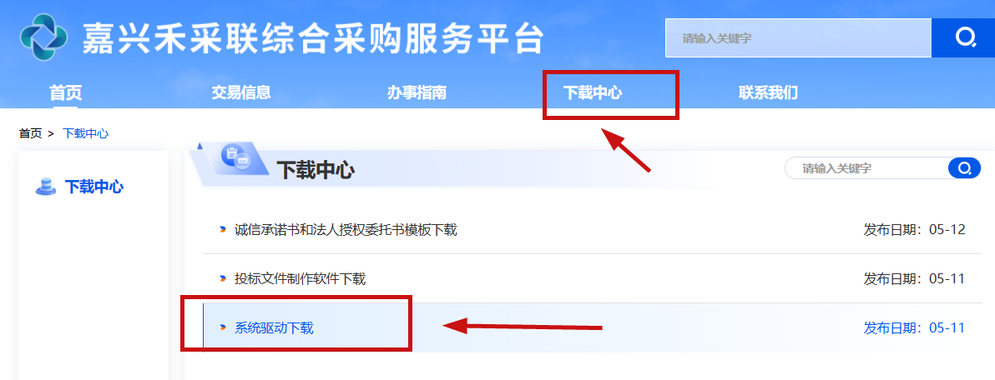

1. 点开已安装的CA驱动进行一键检测修复当前电脑环境

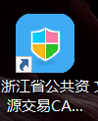

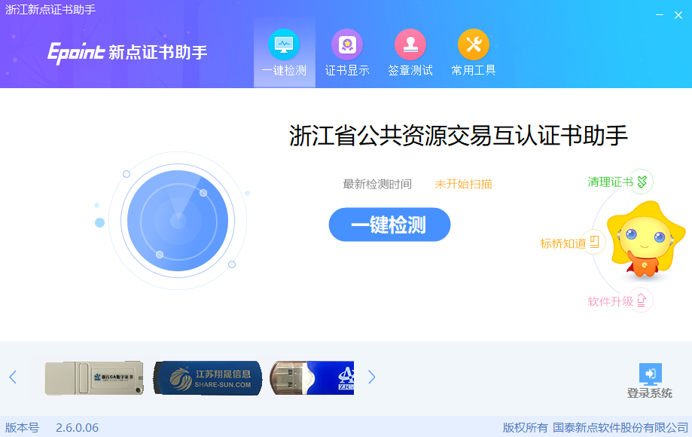

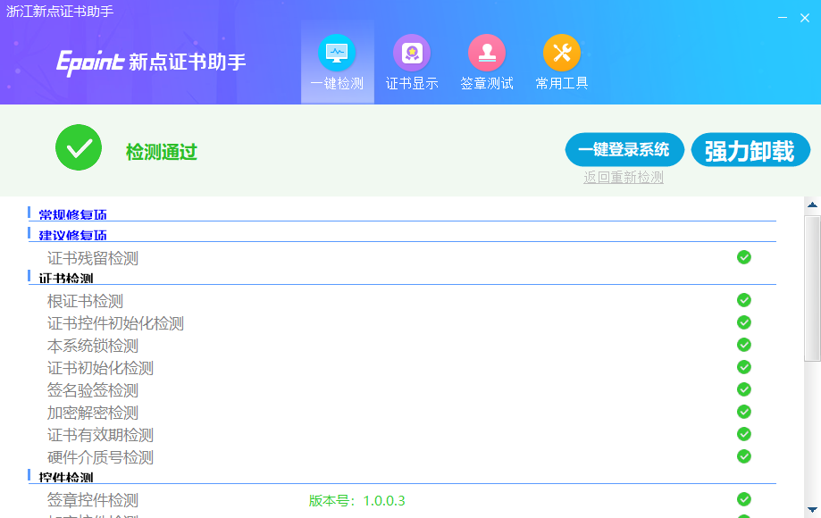

1. 检测通过修复后，重新打开浏览器操作

更换浏览器后如果底部弹出允许提示，需要点击允许后浏览器才可以使用CA驱动，进入平台后弹出的CA提示都点允许即可。



**Q3：如何下载招标文件、上传投标文件、文件制作等常见投标人问题**

A3：办事指南第二页，用户操作手册（投标人），里面有详细图文描述

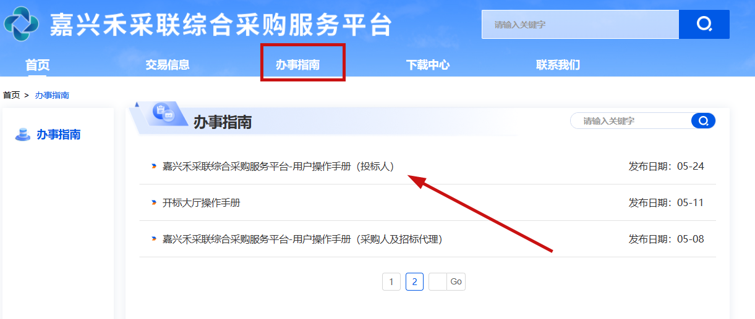

**Q4：下载了招标文件xxx.JXCQZF 格式打不开怎么办**

A4：电子招投标涉打开招标文件需要使用专用的投标制作软件进行打开和编制

下载见禾采联网站（[嘉兴禾采联综合采购服务平台 (jxcqgs.cn)](http://www.jxcqgs.cn/jxcqcg/)）下载中心中投标制作软件下载，下载地址：

<https://download.bqpoint.com/?SourceFrom=Ztb&ZtbSoftXiaQuCode=112402&ZtbSoftType=tballinclusive&SoftGuid=c8696928-9c49-4ef6-a0af-b80f6cb45f60&download=noclick&softtypecode=03>

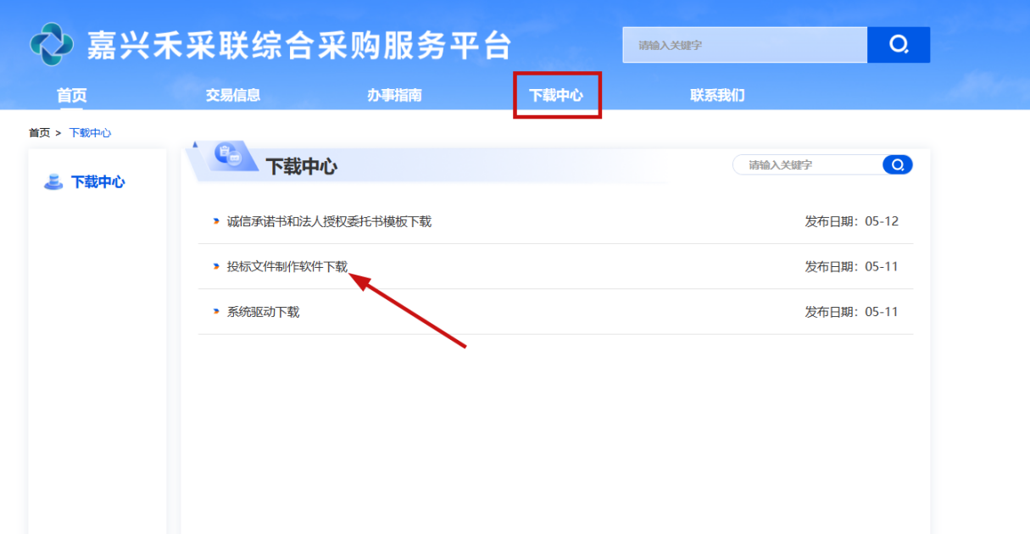

操作手册见办事指南，用户操作手册（投标人）

**Q5：CA绑定**

A5：根据不同的CA锁绑定用两种：1、标证通扫描绑定；2、介质CA锁插锁绑定；

1. 标证通扫描绑定

账号密码登录后，点击界面右侧“快捷入口”，点击“扫码绑定”

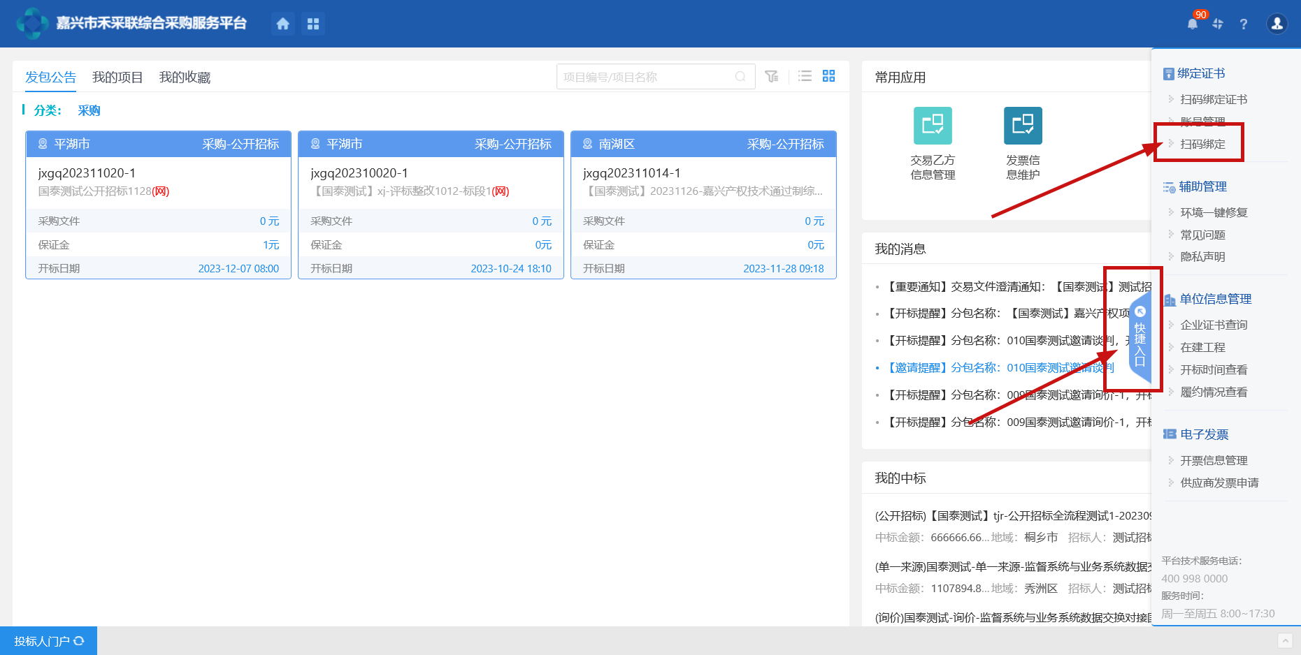

点击“立刻轻松”

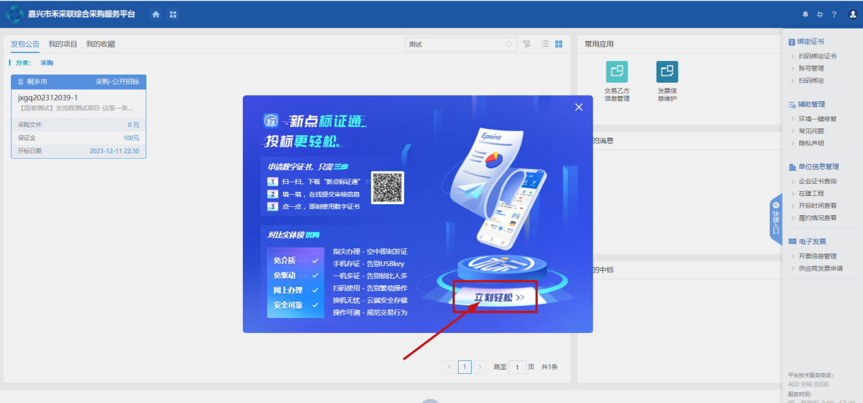

打开标证通APP扫码绑定即可

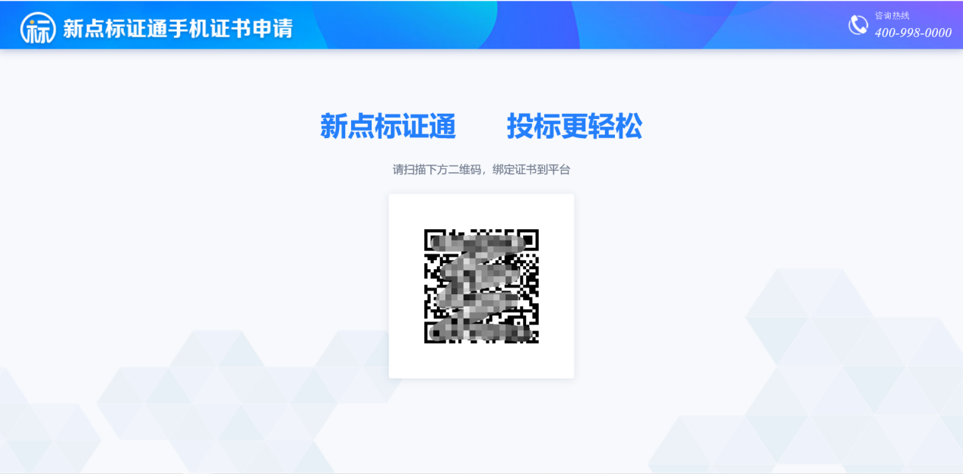

2、介质CA锁绑定

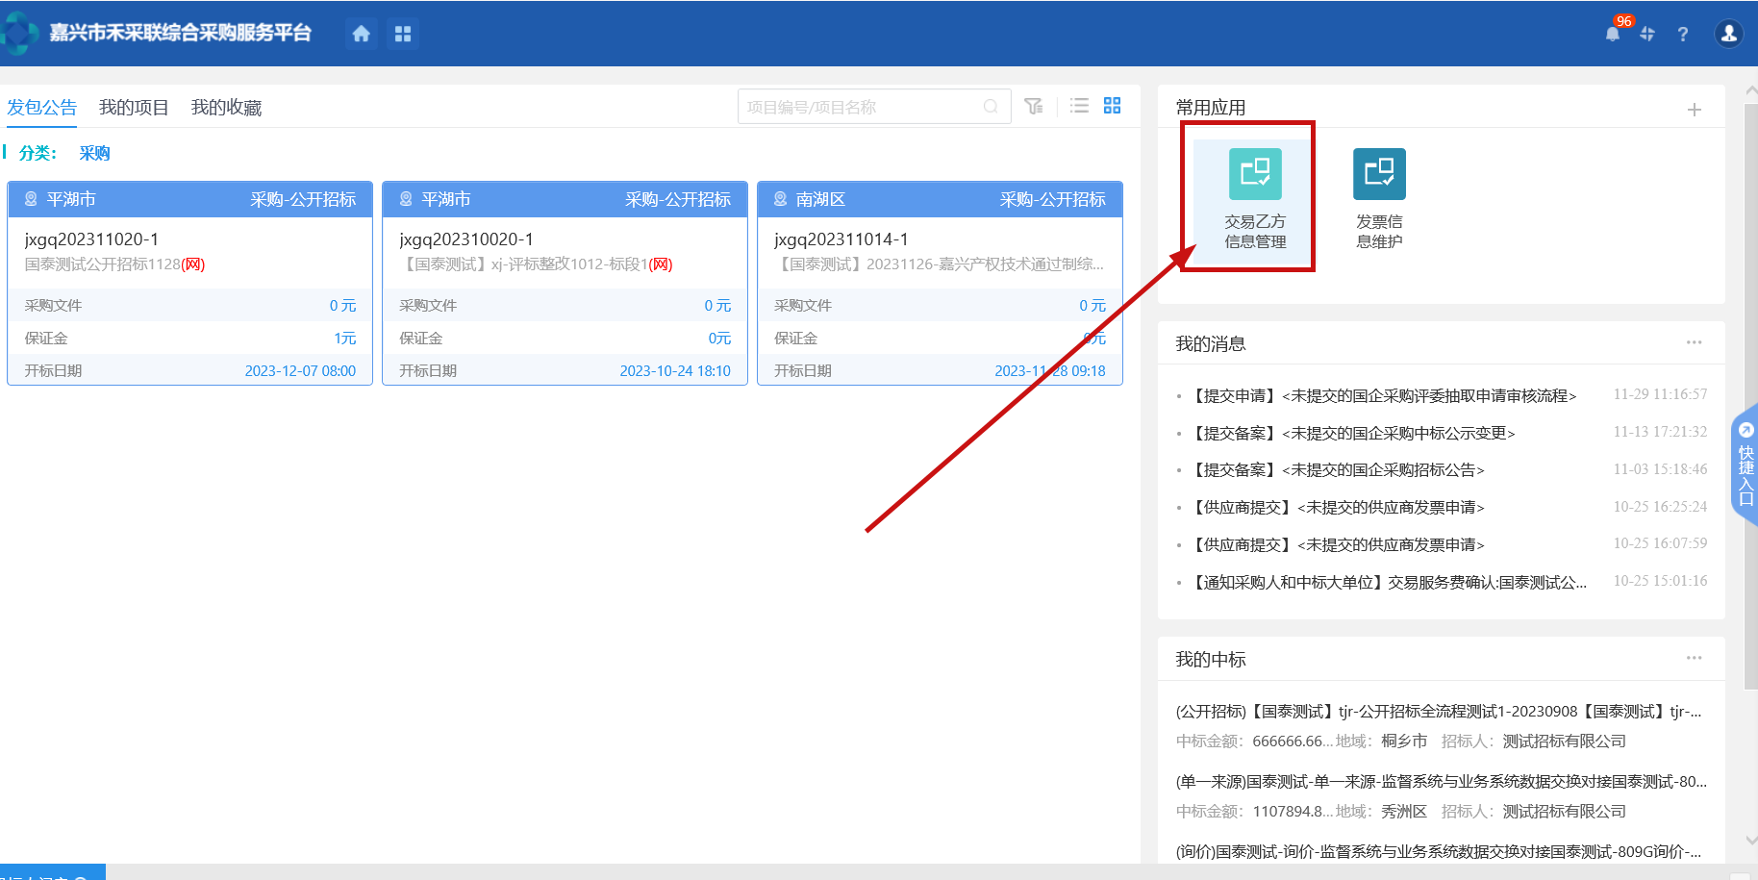

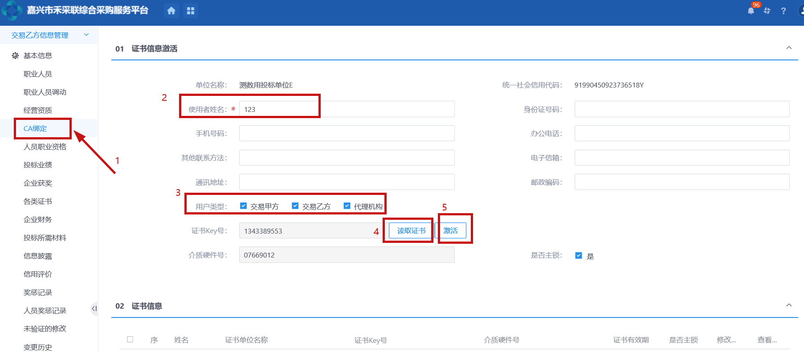

1. 点击CA绑定；（2）填写使用者名称；（3）选择锁类型；（4）插好锁读取证书；（5）激活。

注：ie或兼容问题，CA驱动问题见Q1、Q2。

**Q6：上传投标文件提示非本单位的锁制作文件**

Q6：该问题通常是因为未使用本单位CA锁制作和生成投标文件。

1. 检查是否使用本单位CA锁生成文件；
2. 检查CA锁上的用户名称是否和账号基本信息中名称一致（特别注意不要多打空格）
3. CA锁是否可以成功绑定账号；注：CA绑定问题见Q5
4. 确认使用正确的锁后，重新使用正确的锁编制和生成文件。

附：评审专家分类标准（试行）

